

**О внесении изменений и дополнения в приказ Министра юстиции Республики Казахстан от 29 мая 2015 года № 304 "Об утверждении регламентов государственных услуг в сфере промышленной собственности"**

***Утративший силу***

Приказ Министра юстиции Республики Казахстан от 20 марта 2018 года № 445. Зарегистрирован в Министерстве юстиции Республики Казахстан 3 апреля 2018 года № 16718. Утратил силу приказом Министра юстиции Республики Казахстан от 11 октября 2018 года № 1481 (вводится в действие по истечении десяти календарных дней после дня его первого официального опубликования)

      Сноска. Утратил силу приказом Министра юстиции РК от 11.10.2018 № 1481 (вводится в действие по истечении десяти календарных дней после дня его первого официального опубликования).

      В соответствии с подпунктом 2) статьи 10 Закона Республики Казахстан от 15 апреля 2013 года "О государственных услугах" ПРИКАЗЫВАЮ:

      1. Внести в приказ Министра юстиции Республики Казахстан от 29 мая 2015 года № 304 "Об утверждении регламентов государственных услуг в сфере промышленной собственности" (зарегистрированный в Реестре государственной регистрации нормативных правовых актов за № 11559, опубликованный 19 августа 2015 года в информационно-правовой системе "Әдiлет") следующие изменения и дополнение:

      пункт 1 изложить в новой редакции:

      "1. Утвердить:

      1) регламент государственной услуги "Регистрация договоров об уступке прав на товарный знак и объекты промышленной собственности" согласно приложению 1 к настоящему приказу;

      2) регламент государственной услуги "Регистрация лицензионных, сублицензионных договоров" согласно приложению 2 к настоящему приказу;

      3) регламент государственной услуги "Аттестация кандидатов в патентные поверенные" согласно приложению 3 к настоящему приказу;

      3-1) регламент государственной услуги "Выдача свидетельства патентного поверенного" согласно приложению 3-1 к настоящему приказу;

      4) регламент государственной услуги "Регистрация товарного знака" согласно приложению 4 к настоящему приказу;

      5) регламент государственной услуги "Регистрация права пользования наименованием места происхождения товара" согласно приложению 5 к настоящему приказу;

      6) регламент государственной услуги "Выдача патента на промышленный образец" согласно приложению 6 к настоящему приказу;

      7) регламент государственной услуги "Выдача патента на полезную модель" согласно приложению 7 к настоящему приказу;

      8) регламент государственной услуги "Выдача патента на изобретение" согласно приложению 8 к настоящему приказу;

      9) регламент государственной услуги "Выдача патента на селекционное достижение" согласно приложению 9 к настоящему приказу.";

      регламент государственной услуги "Аттестация кандидатов в патентные поверенные" изложить в редакции согласно приложению 1 к настоящему приказу;

      дополнить приложением 3-1 согласно приложению 2 к настоящему приказу.

      2. Департаменту по правам интеллектуальной собственности в установленном законодательством порядке обеспечить:

      1) государственную регистрацию настоящего приказа;

      2) в течение десяти календарных дней со дня государственной регистрации настоящего приказа направление его копии на бумажном носителе и в электронной форме на казахском и русском языках в Республиканское государственное предприятие на праве хозяйственного ведения "Республиканский центр правовой информации" для официального опубликования и включения в Эталонный контрольный банк нормативных правовых актов Республики Казахстан;

      3) размещение настоящего приказа на интернет-ресурсе Министерства юстиции Республики Казахстан.

      3. Контроль за исполнением настоящего приказа возложить на курирующего Вице-министра юстиции Республики Казахстан.

      4. Настоящий приказ вводится в действие по истечении десяти календарных дней после дня его первого официального опубликования.

|  |  |
| --- | --- |
| *Министр юстиции*  *Республики Казахстан* | *М. Бекетаев* |

|  |  |
| --- | --- |
|  | Приложение 1 к приказу Министра юстиции Республики Казахстан от 20 марта 2018 года № 445 |
|  | Приложение 3 к приказу Министра юстиции Республики Казахстан от 29 мая 2015 года № 304 |

**Регламент государственной услуги "Аттестация кандидатов в патентные поверенные"**

**Глава 1. Общие положения**

      1. Государственная услуга "Аттестация кандидатов в патентные поверенные" оказывается Министерством юстиции Республики Казахстан (далее – услугодатель) через веб-портал "электронного правительства" www.egov.kz, www.elicense.kz (далее – портал).

      Государственная услуга оказывается на основании стандарта государственной услуги "Аттестация кандидатов в патентные поверенные", утвержденного приказом Министра юстиции Республики Казахстан от 30 апреля 2015 года № 251 (зарегистрирован в Реестре государственной регистрации нормативных правовых актов № 11407) (далее – стандарт).

      2. Форма оказываемой государственной услуги – электронная.

      3. Результат оказания государственной услуги – положительное или отрицательное решение по итогам сдачи аттестационного экзамена либо мотивированный ответ об отказе в оказании государственной услуги в случаях и по основаниям, предусмотренным пунктом 10 стандарта.

**Глава 2. Описание порядка действий структурных подразделений (работников) услугодателя в процессе оказания государственной услуги**

      4. Основанием для начала процедуры (действия) по оказанию государственной услуги является получение услугодателем электронного запроса услугополучателя через портал с приложением необходимых документов, согласно пункту 9 стандарта.

      5. Содержание каждой процедуры (действия), входящих в состав процесса оказания государственной услуги, длительность выполнения:

      1) сотрудник канцелярии осуществляет прием документов, их регистрацию на портале, услугополучатель получает расписку (уведомление) о приеме документов – время исполнения 30 минут;

      2) руководитель структурного подразделения определяет исполнителя заявления – срок исполнения 30 минут;

      3) ответственный исполнитель, проверяет полноту и соответствие представленных документов. В случае не соответствия представленных документов, предусмотренных пунктом 9 стандарта, услугополучателю направляется мотивированный ответ об отказе в оказании государственной услуги в форме электронного документа – срок исполнения семь рабочих дней;

      4) ответственный исполнитель, по результатам рассмотрения документов через портал извещает услугополучателя о месте и дате проведения тестирования, оформляет списки допущенных к тестированию – срок исполнения три рабочих дня;

      5) ответственный исполнитель проводит тестирование – срок исполнения один рабочий день;

      6) ответственный исполнитель по результатам тестирования готовит результат оказания государственной услуги. Заместитель руководителя услугодателя подписывает результат и передает ответственному лицу на исполнение – срок исполнения три рабочих дня.

      Результат государственной услуги направляется услугополучателю в "личный кабинет" в форме электронного документа, удостоверенного электронной цифровой подписью (далее - ЭЦП) уполномоченного лица услугодателя.

      6. Процедуры (действия), входящие в состав процесса оказания государственной услуги:

      1) процесс 1 – регистрация запроса;

      2) процесс 2 – проверка наличия полноты представленных документов услугополучателя;

      3) процесс 3 – проверка данных услугополучателя в ИС ГБД ФЛ - информация о юридическом лице, ГБД ЮЛ - информация о юридическом лице, ИНИС – сведения по индивидуальному предпринимателю, АИС СУ ГП - сведения о наличии либо отсутствии судимости;

      4) процесс 4 – опубликование допущенных претендентов на интернет-ресурсе услугодателя;

      5) процесс 5 – сдача компьютерного теста;

      6) процесс 6 – протокол комиссии о прохождении и не прохождении аттестации.

      При сдаче всех необходимых документов услугополучателем на портале:

      в "личном кабинете" услугополучателя отображается статус о принятии запроса для оказания государственной услуги.

      Схема получения государственной услуги "Аттестация кандидатов в патентные поверенные" приведена в справочнике бизнес-процессов согласно приложению к настоящему регламенту.

**Глава 3. Описание порядка использования информационных систем в процессе оказания государственной услуги**

      7. При подаче услугополучателем запроса через портал, данный запрос отправляется на рассмотрение услугодателю.

      При выборе "Аттестация кандидатов в патентные поверенные" портал формирует первый шаг подачи заявки, автоматически заполняя данные об услугополучателе.

      При отправке запроса через портал услугополучателю из "личного кабинета" доступна информация об обращении, которая обновляется в ходе обработки обращения услугодателем (отметки о доставке, регистрации, исполнении, ответ о рассмотрении или отказе в рассмотрении).

      8. Описание порядка обращения и последовательности процедур (действий) услугодателя при обращении услугополучателя через портал осуществляется согласно пункту 6 настоящего регламента.

|  |  |
| --- | --- |
|  | Приложение к регламенту государственной услуги "Аттестация кандидатов в патентные поверенные" |

**Справочник бизнес-процессов оказания государственной услуги "Аттестация кандидатов в патентные поверенные"**

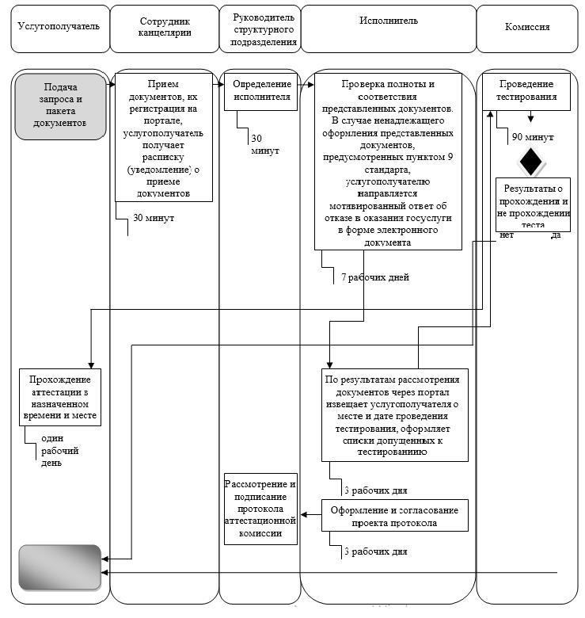

|  |  |
| --- | --- |
|  | Приложение 2 к приказу Министра юстиции Республики Казахстан от 20 марта 2018 года № 445 |
|  | Приложение 3-1 к приказу Министра юстиции Республики Казахстан от 29 мая 2015 года № 304 |

**Регламент государственной услуги "Выдача свидетельства патентного поверенного"**

**Глава 1. Общие положения**

      1. Государственная услуга "Выдача свидетельства патентного поверенного" оказывается Министерством юстиции Республики Казахстан (далее – услугодатель), в том числе через веб-портал "электронного правительства" www.egov.kz, www.elicense.kz (далее – портал).

      Государственная услуга оказывается на основании стандарта государственной услуги "Выдача свидетельства патентного поверенного", утвержденного приказом Министра юстиции Республики Казахстан от 30 апреля 2015 года № 251 (зарегистрирован в Реестре государственной регистрации нормативных правовых актов № 11407) (далее – стандарт).

      2. Форма оказываемой государственной услуги – электронная (частично автоматизированная) и (или) бумажная.

      3. Результат оказания государственной услуги – выдача свидетельства патентного поверенного либо мотивированный ответ об отказе в оказании государственной услуги в случаях и по основаниям, предусмотренным пунктом 10 стандарта.

      В случае обращения услугополучателя за результатом оказания государственной услуги на бумажном носителе, результат оказания государственной услуги оформляется в электронной форме, распечатывается и заверяется печатью государственного органа и подписью уполномоченного лица услугодателя.

      При обращении через портал услугополучателю направляется свидетельство патентного поверенного в форме электронного документа, подписанного электронной цифровой подписью (далее – ЭЦП) заместителя руководителя услугодателя либо мотивированный ответ об отказе в оказании государственной услуги в случаях и по основаниям, предусмотренным пунктом 10 стандарта.

**Глава 2. Описание порядка действий структурных подразделений (работников) услугодателя в процессе оказания государственной услуги**

      4. Основанием для начала процедуры (действия) по оказанию государственной услуги является получение услугодателем заявления и иных документов услугополучателя или электронного запроса услугополучателя, предусмотренных в пункте 9 стандарта, необходимых для оказания государственной услуги.

      5. Содержание каждой процедуры (действия), входящей в состав процесса оказания государственной услуги, длительность выполнения:

      1) прием специалистом канцелярии услугодателя документов услугополучателя с присвоением регистрационного номера и даты, направление на рассмотрение руководителю структурного подразделения – время исполнения 30 минут;

      2) руководитель структурного подразделения определяет исполнителя заявления – срок исполнения 3 часа;

      3) исполнитель рассматривает заявление и оформляет результат оказания государственной услуги – срок исполнения один рабочий день;

      4) согласование результата оказания государственной услуги с руководителем структурного подразделения – срок исполнения 2 часа;

      5) подписание заместителем руководителя услугодателя результата оказания государственной услуги и его направление услугополучателю на портал – срок исполнения 2 часа;

      6) в случае обращения услугополучателя за получением государственной услуги на бумажном носителе, результат оказания государственной услуги оформляется через портал в электронной форме, распечатывается и заверяется подписью заместителя руководителя услугодателя, и специалистом канцелярии направляется услугополучателю.

      6. Процедуры (действия), входящие в состав процесса оказания государственной услуги:

      1) процесс 1 – регистрация запроса;

      2) процесс 2 – проверка наличия полноты представленных документов услугополучателя;

      3) процесс 3 – проверка данных услугополучателя в ИС ГБД ФЛ - информация о юридическом лице, ГБД ЮЛ - информация о юридическом лице, ИНИС – сведения по индивидуальному предпринимателю, АИС СУ ГП - сведения о наличии либо отсутствии судимости;

      4) процесс 4 – результат оказания государственной услуги.

      При сдаче всех необходимых документов услугополучателем на портале:

      в "личном кабинете" услугополучателя отображается статус о принятии запроса для оказания государственной услуги.

      7. Результат процедуры (действия) по оказанию государственной услуги, который служит основанием для начала выполнения следующей процедуры (действия):

      1) прием специалистом канцелярии услугодателя документов услугополучателя с присвоением регистрационного номера и даты, направление на рассмотрение заместителю руководителя услугодателя;

      2) определение исполнителя и наложение резолюции руководителем структурного подразделения;

      3) рассмотрение исполнителем заявления и оформление результата оказания государственной услуги;

      4) проверка исполнителем данных услугополучателя в ИС ГБД ФЛ - информация о юридическом лице, ГБД ЮЛ - информация о юридическом лице, ИНИС – сведения по индивидуальному предпринимателю, АИС СУ ГП - сведения о наличии либо отсутствии судимости;

      5) согласование результата оказания государственной услуги руководителем структурного подразделения;

      6) подписание результата оказания государственной услуги заместителем руководителя услугодателя;

      7) направление результата оказания государственной услуги услугополучателю.

**Глава 3. Описание порядка взаимодействия структурных подразделений (работников) услугодателя в процессе оказания государственной услуги**

      8. В процессе оказания государственной услуги участвуют следующие структурные подразделения (работники) услугодателя:

      1) специалист канцелярии услугодателя;

      2) заместитель руководителя услугодателя;

      3) руководитель структурного подразделения;

      4) исполнитель.

      9. Описание последовательности процедур (действий) между работниками услугодателя:

      1) прием специалистом канцелярии услугодателя документов услугополучателя с присвоением регистрационного номера и даты, направление на рассмотрение руководителю структурного подразделения, в течение тридцати минут;

      2) определение исполнителя и наложение резолюции руководителем структурного подразделения, в течение двух часов;

      3) рассмотрение исполнителем документов:

      в случае наличия оснований для отказа в рассмотрении документов направляет услугополучателю мотивированный отказ в оказании государственной услуги;

      в случае соответствия документов – направляет результат оказания государственной услуги;

      4) исполнитель оформляет результат оказания государственной услуги, один рабочий день;

      5) согласование результата оказания государственной услуги с руководителем структурного подразделения, два часа;

      6) подписание заместителем руководителя услугодателя результата оказания государственной услуги и его направление услугополучателю на портал, два часа;

      7) в случае обращения услугополучателя за получением государственной услуги на бумажном носителе, результат оказания государственной услуги оформляется через портал в электронной форме, распечатывается и заверяется подписью заместителем руководителя услугодателя, и специалистом канцелярии направляется услугополучателю.

      10. Основанием для отказа в оказании государственной услуги является несоответствие требованиям, установленным пунктом 10 стандарта.

      11. Подробное описание последовательности процедур (действий) и взаимодействия структурных подразделений (работников) услугодателя, а также порядка взаимодействия с иными услугодателями в процессе оказания государственной услуги отражено в справочнике бизнес-процессов оказания государственной услуги "Выдача свидетельства патентного поверенного" согласно приложению к настоящему регламенту.

**Глава 4. Описание порядка использования информационных систем в процессе оказания государственной услуги**

      12. При подаче услугополучателем запроса через портал, данный запрос отправляется на рассмотрение услугодателю.

      При выборе "Выдача свидетельства патентного поверенного" портал формирует первый шаг подачи заявки, автоматически заполняя данные об услугополучателе.

      При отправке запроса через портал услугополучателю из "личного кабинета" доступна информация об обращении, которая обновляется в ходе обработки обращения услугодателем (отметки о доставке, регистрации, исполнении, ответ о рассмотрении или отказе в рассмотрении).

      13. Описание порядка обращения и последовательности процедур (действий) услугодателя при обращении услугополучателя через портал осуществляется согласно пункту 6 настоящего регламента.

|  |  |
| --- | --- |
|  | Приложение к регламенту государственной услуги "Выдача свидетельства патентного поверенного" |

**Справочник бизнес-процессов оказания государственной услуги "Выдача свидетельства патентного поверенного"**

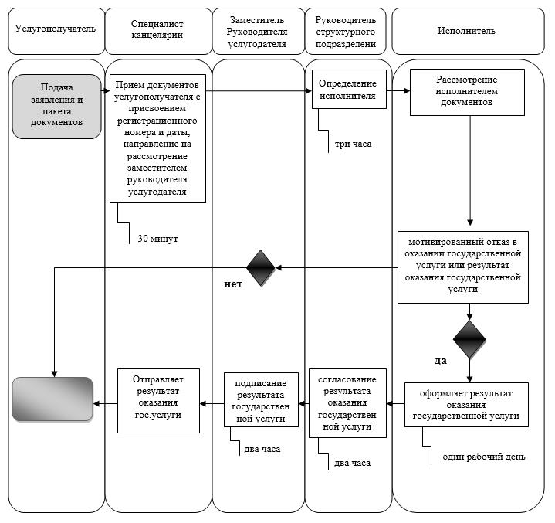

© 2012. РГП на ПХВ «Институт законодательства и правовой информации Республики Казахстан» Министерства юстиции Республики Казахстан